خلاصه نتایج طرح آمارگیری کشتار دام کشتارگاه‌های کشور  
تیر ۱۴۰۴

**مقدمه**

جمع‌آوری و انتشار آمار کشتار دام کشتارگاه‌های کشور، یکی از فعالیت‌های جاری مرکز آمار ایران است که از سال ۱۳۴۷ تا کنون ادامه دارد. اطلاعات آماری که از این طریق در اختیار برنامه‌ریزان، مسئولان اجرایی و محققان کشور قرار می‌گیرد، هرگاه با سایر اطلاعات موجود در زمینه‌ توزیع جغرافیایی جمعیت کشور، واردات و صادرات و کشتار غیر رسمی تلفیق شود، از دیدگاه‌های زیر می‌تواند مورد استفاده قرار گیرد:

1. محاسبه‌ عرضه سرانه‌ گوشت قرمز به‌عنوان یکی از شاخص‌های وضعیت اجتماعی و اقتصادی؛

2. تخمین برخی از اقلام آماری مرتبط با کشتار دام، از قبیل پوست، روده، کله، پاچه و اندرونه؛

3. تغییرات میانگین وزن لاشه، به‌عنوان شاخصی برای شناخت وضع مراتع کشور؛

4. برنامه‌ریزی برای واردات احتمالی گوشت و توزیع صحیح آن در کشور.

از ویژگی‌های مهم آمار کشتار دام کشتارگاه‌های کشور، استمرار و سرعت اجرای مراحل جمع‌آوری و استخراج آن است که   
در نتیجه می‌توان به‌سرعت و در فاصله‌های زمانی کوتاه از اطلاعات حاصل برای برنامه‌ریزی استفاده کرد.

در استفاده از آمارهای این گزارش لازم است نکات زیر، مورد توجه قرار گیرند:

آ ) این آمار، شامل اطلاعات مربوط به کشتار دام در مناطق روستایی خارج از پوشش شبکه دامپزشکی نمی‌شود.

ب) آمار ارائه‌شده فاقد اطلاعات مربوط به ذبح غیر مجاز در شهرها است.

پ) کشتارگاه‌های مجاز بخش خصوصی نیز در این آمارگیری منظور شده‌اند.

**آمار کشتار دام در تیر ۱۴۰۴**

* مقدار تولید گوشت قرمز در کشتارگاه‌های کشور در ماه تیر، بر حسب وزن لاشه‌های کشتار شده 39٬645 تن بوده است.
* تعداد لاشه‌های قابل مصرف گوسفند و بره ذبح‌شده در ماه تیر، 620 هزار لاشه به وزن 12٬595 تن بوده که این تعداد در ماه مشابه سال قبل، 523 هزار لاشه به وزن 10٬409 تن بوده است. استان تهران با 128 هزار لاشه بیش‌ترین تعداد، و استان خراسان رضوی با 2٬718 تن بیش‌ترین وزن را در این ماه به خود اختصاص داده‌اند.
* تعداد لاشه‌های قابل مصرف بز و بزغاله ذبح‌شده در ماه تیر، 158 هزار لاشه به وزن 2٬529 تن بوده که این تعداد در ماه مشابه سال قبل، 156 هزار لاشه به وزن 2٬425 تن بوده است. استان اصفهان با 38 هزار لاشه به وزن 550 تن بیش‌ترین تعداد و وزن را در این ماه به خود اختصاص داده است.
* تعداد لاشه‌های قابل مصرف گاو و گوساله ذبح‌شده در ماه تیر، 105 هزار لاشه به وزن 23٬657 تن بوده که این تعداد در ماه مشابه سال قبل، 84 هزار لاشه به وزن 18٬439 تن بوده است. استان تهران با 19 هزار لاشه به وزن 3٬362 تن بیش‌ترین تعداد و وزن را در این ماه به خود اختصاص داده ‌است.
* تعداد لاشه‌های قابل مصرف گاومیش و بچه‌گاومیش ذبح‌شده در ماه تیر، 2٬242 لاشه به وزن 453 تن بوده که این تعداد در ماه مشابه سال قبل، 1٬572 لاشه به وزن 314 تن بوده است. استان خوزستان با 1٬350 لاشه به وزن 271 تن بیش‌ترین تعداد و وزن را در این ماه به خود اختصاص داده است.
* تعداد لاشه‌های قابل مصرف شتر و بچه‌شتر ذبح‌شده در ماه تیر، 2٬028 لاشه به وزن 411 تن بوده که این تعداد در ماه مشابه سال قبل، 1٬891 لاشه به وزن 365 تن بوده است. استان سیستان و بلوچستان با 679 لاشه به وزن 146 تن بیش‌ترین وزن را در این ماه به خود اختصاص داده‌اند.
* در ماه تیر، متوسط وزن یک لاشه گوسفند و بره 20٫31 کیلوگرم، بز و بزغاله 16٫03 کیلوگرم، گاو و گوساله 225٫73 کیلوگرم، گاومیش و بچه‌گاومیش 202٫10 کیلوگرم، و شتر و بچه‌شتر 202٫71 کیلوگرم بوده است.

مقدار تولید گوشت قرمز در کشتارگاه‌های رسمی کشور در تیر ۱۴۰۴ نسبت به ماه قبل (خرداد ۱۴۰۴) در حدود 7 درصد کاهش داشته است. همچنین مقایسه عملکرد کشتارگاه‌های رسمی کشور در تیر ۱۴۰۴ با ماه مشابه سال ۱۴۰۳، نشان‌دهنده افزایش 24 درصدی مقدار تولید گوشت قرمز است. مقدار تولید گوشت در تیر ۱۴۰۴ نسبت به ماه مشابه سال ۱۴۰۳ برای گوسفند و بره 21 درصد، برای بز و بزغاله 4 درصد، برای گاو و گوساله 28 درصد، برای گاومیش و بچه‌گاومیش 44 درصد و برای شتر و بچه‌شتر 13 درصد افزایش داشته است.

بررسی نتایج حاصل از سایر طرح‌های آمارگیری در زیربخش دام نشان می‌دهد که بخشی از کشتار دام، به‌ویژه دام سبک، در خارج از کشتارگاه‌های رسمی انجام می‌شود، که آمار مربوط به این نوع کشتار در گزارش حاضر لحاظ نشده است.

# جدول 1- تعداد لاشه‌های قابل مصرف انواع دام ذبح‌شده در کشتارگاه‌های کشور در ماه تیر ۱۴۰۴ و درصد تغییر آن نسبت به ماه مشابه سال قبل

|  |  |  |  |  |  |
| --- | --- | --- | --- | --- | --- |
| دوره زمانی | گوسفند و بره | بز و بزغاله | گاو و گوساله | گاومیش و بچه‌گاومیش | شتر و بچه‌شتر |
| تیر ۱۴۰۳ | **523٬277** | **156٬073** | **83٬656** | **1٬572** | **1٬891** |
| تیر ۱۴۰۴ | **620٬258** | **157٬727** | **104٬801** | **2٬242** | **2٬028** |
| تغییر | **19%** | **1%** | **25%** | **43%** | **7%** |

# جدول 2- وزن لاشه‌های قابل مصرف انواع دام ذبح‌شده در کشتارگاه‌های کشور در ماه تیر ۱۴۰۴ و درصد تغییر آن نسبت به ماه مشابه سال قبل (تُن)

|  |  |  |  |  |  |  |
| --- | --- | --- | --- | --- | --- | --- |
| دوره زمانی | جمع | گوسفند و بره | بز و بزغاله | گاو و گوساله | گاومیش و بچه‌گاومیش | شتر و بچه‌شتر |
| تیر ۱۴۰۳ | **31٬952** | **10٬409** | **2٬425** | **18٬439** | **314** | **365** |
| تیر ۱۴۰۴ | **39٬645** | **12٬595** | **2٬529** | **23٬657** | **453** | **411** |
| تغییر | **24%** | **21%** | **4%** | **28%** | **44%** | **13%** |

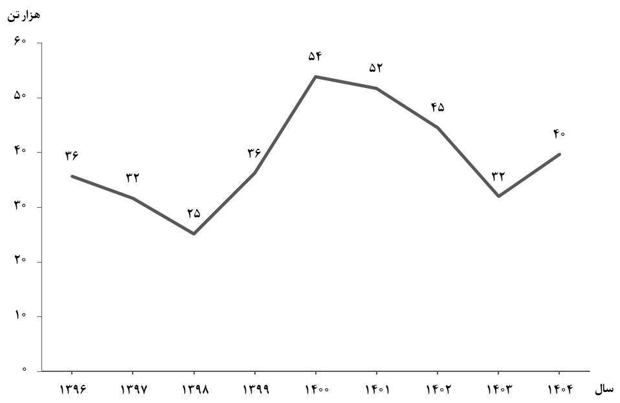

شکل 1- روند تغییرات عرضه گوشت قرمز در کشتارگاه‌های کشور در ماه تیر سال‌های ۱۳۹۶ تا ۱۴۰۴

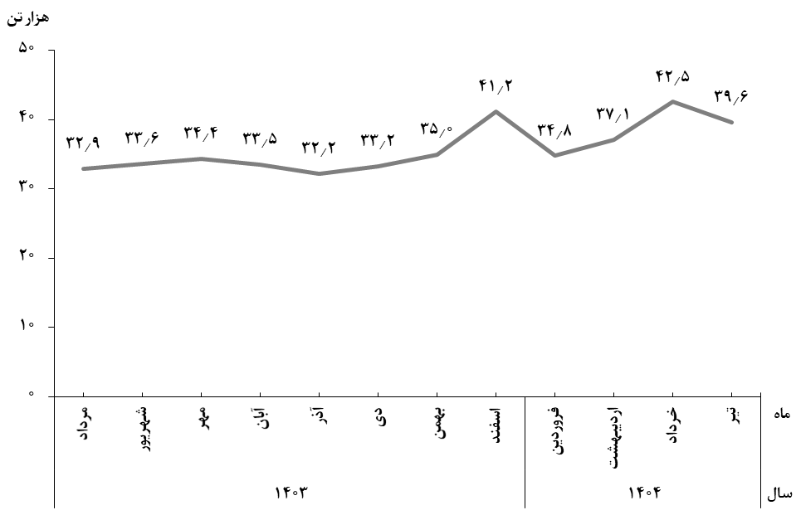

**شکل 2- روند تغییرات ماهانه عرضه گوشت قرمز در کشتارگاه‌های کشور در ۱۲ ماه اخیر**

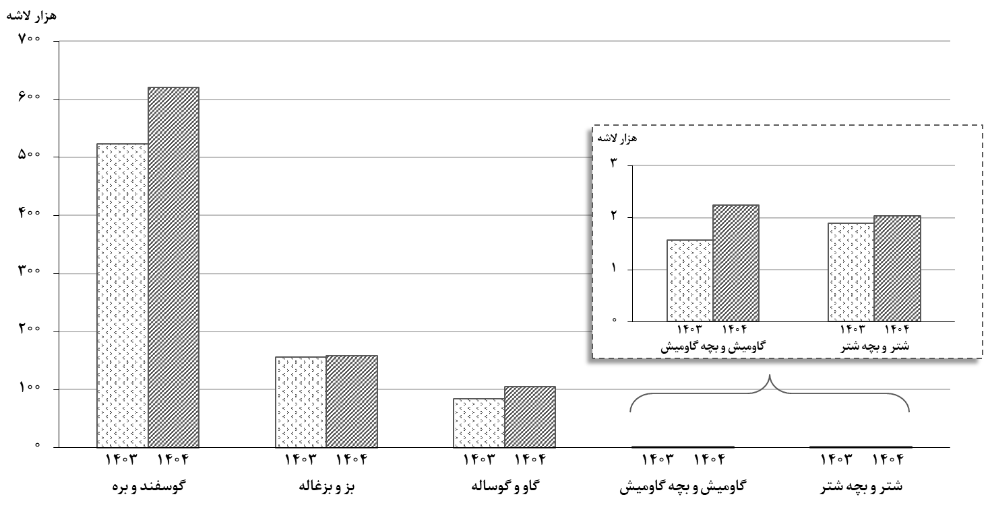

شکل 3- مقایسه تعداد لاشه‌های قابل مصرف انواع دام ذبح‌شده در کشتارگاه‌های کشور در تیر ۱۴۰۳ و ۱۴۰۴

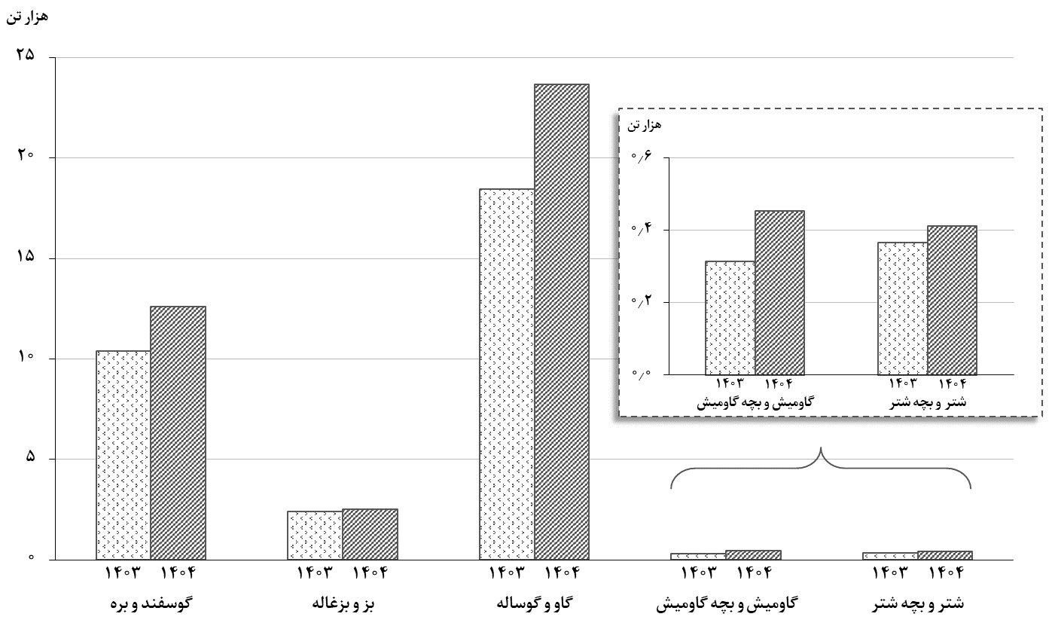

شکل 4- مقایسه وزن لاشه‌های قابل مصرف انواع دام ذبح‌شده در کشتارگاه‌های کشور در تیر ۱۴۰۳ و ۱۴۰۴